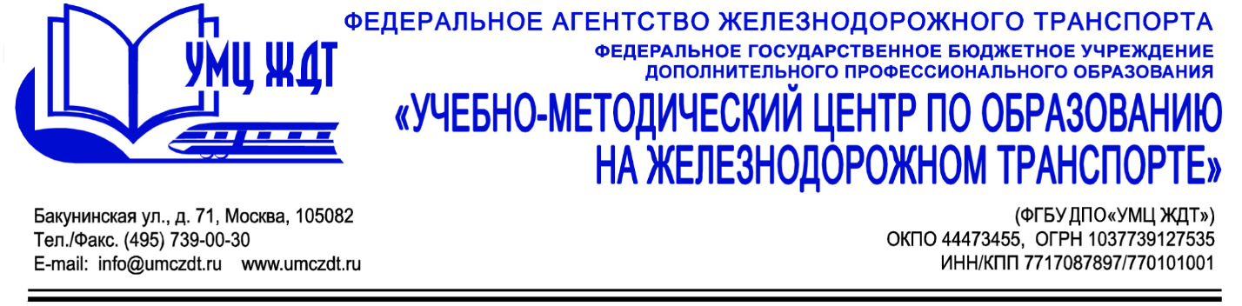

Аннотация
дополнительная профессиональная программа (повышение квалификации)
«Организационно-методическое сопровождение
конкурсного движения WorldSkills Russia»

Адресация программы: преподаватели и мастера производственного обучения структурных подразделений системы среднего профессионального образования.
Количество часов: 72 часа
Форма обучения: очно-заочная

Модуль 1. Нормативные и методологические основы международного движения WorldSkills
- Нормативные и методические основы международного движения WorldSkills
Модуль 2. Организационное обеспечение соревнований WorldSkills Russia
- Особенности международного движения WorldSkills Russia
- Развитие движения WorldSkills Russia
- Управление процессом WorldSkills Russia
Модуль 3. Технология деятельности эксперта по компетенции Регионального чемпионата «Молодые профессионалы»
- Правила участия в региональных чемпионатах WorldSkills Russia
- Требования к разработке технической документации компетенциям WorldSkills Russia
- Особенности формирования экспертного сообщества движения WorldSkills Russia
- Технология работы эксперта в системе регистрации участников и экспертов региональных чемпионатов в системе e-Sim
- Технология работы эксперта в системе оценивания результатов работы конкурсантов (система CIS)
- Особенности работы эксперта по заполнению и обработке протокольной документации по компетенциям регионального чемпионата
- Анализ конкурсных заданий по компетенциям WorldSkills Russia Техническое оснащение конкурсных рабочих мест

Итоговая аттестация – зачет.
По окончании курсов выдается удостоверение о повышении квалификации установленного образца.

